**实验二**

**C语言的基本数据类型与表达式**

班级：15机设（3）班 学号：115040100307 姓名：裴俊超

1. **实验目的与要求：**
2. 了解C语言数据类型的意义。
3. 初步掌握C语言基本数据类型。
4. 初步掌握常量和变量的使用。
5. 掌握不同数据类型运算时，数据类型的转换与规则。
6. 掌握C语言中表达式语句以及不同运算符的运算规则和优先级。
7. **实验步骤与内容：**

通过实验掌握四种基本类型的特点、定义方式、运算符的运算规则和优先级，如何使用运算符构成相应的表达式以及表达式的运算方式。

1. **小结：**

在这个实验中，我们进行了八个上机实验题的使用和运行，对各种运算具有了基本的了解，以及输出的组合内容的安排。但其中我也遇到了很多的问题，比如在大量代码输入时非常容易出现错误，虽然可以利用运行发现错误，但是在很多的时候计算机并不能，具体的指明错误出现的位置，只能把指示错误的位置作为一个基本的提示，在附近找到错误。而相对于运算符的规则和优先级由于条理比较清晰加上在理论课程有较多的了解，并没有什么错误出现。总的来说通过这次实验让我对C语言这门课程有了更深入的了解。

**四、实验结果**

Ex2-1

ex2-2

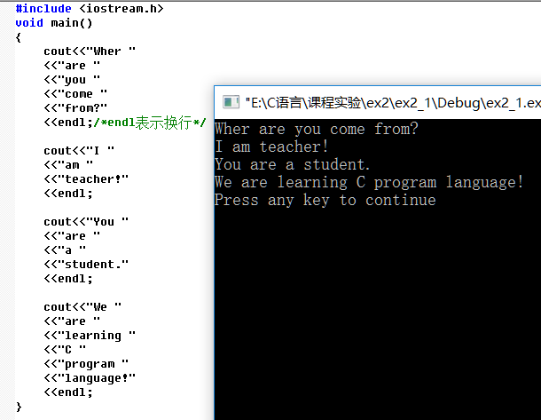

ex2-3

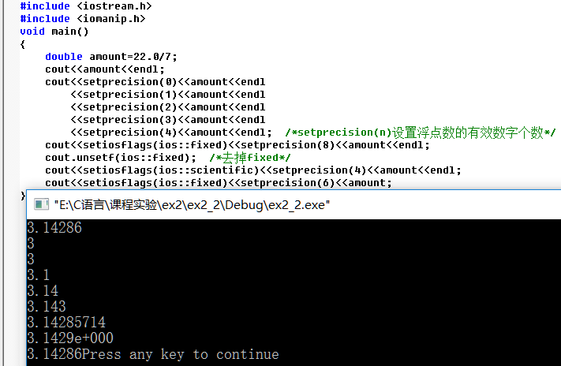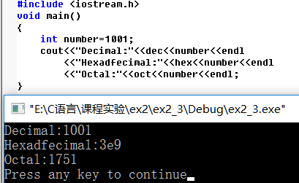

ex2-4

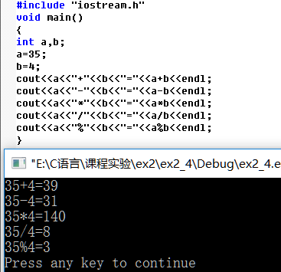

ex2-5

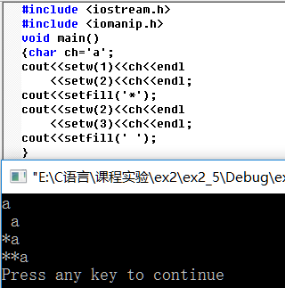

ex2-6

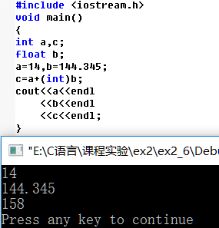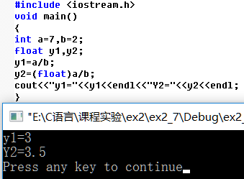

ex2-7



ex2-8

